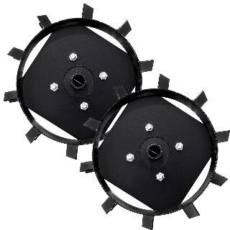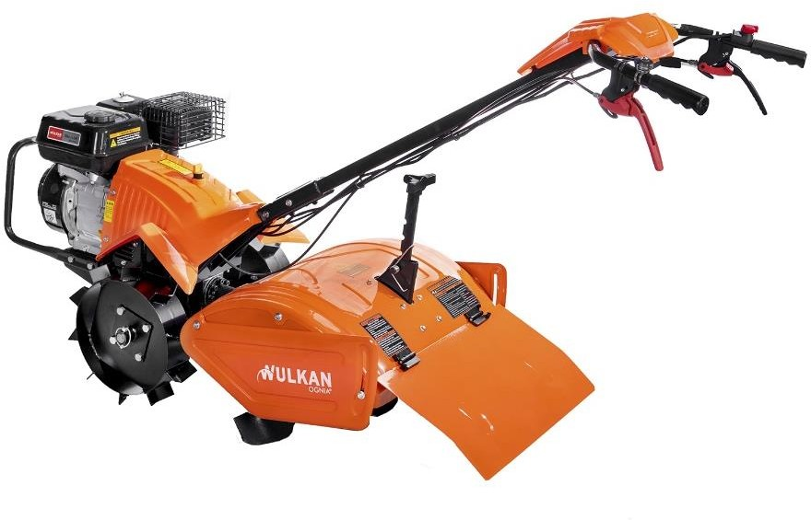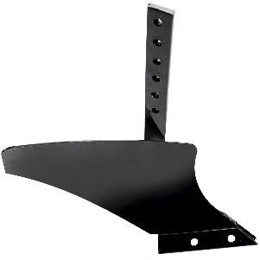

MOTOCULTIVADOR

Motocultivador WULKAN DESTROYER

WK-DRT-65

**Tipo de motor:** OHV, 4 TIEMPOS, Loncin 6.5HP

**Desplazamiento:** 208cc

**Potencia máxima:** 4.2kw/3600rpm

**Tipo de combustible:** Bencina

Capacidad del tanque de combustible: 3.6L

Capacidad del tanque de aceite: 0.6L

**Posición de cambio:** -1,0,1 (Adelante, Neutro y Reversa)

**Ancho de Corte:** 500 mm = 19” (labranza) **Profundidad de trabajo:** 175-350 mm = 6.8”-13.7” Manillar tipo avión

**G.W./N.W.:** 87kgs/78kgs

**Medidas:** 115*62*52cm

# Incluye Accesorios:

Arado Vertedero Ruedas Metálicas Rotovator

# Garantía 6 meses